Методические рекомендации по выполнению комплексной контрольной работы по дисциплине (учебному курсу) «Основы технологии машиностроения» и задания

- Общие положения
Дисциплины, на освоении которых базируется комплексная контрольная работа по учебному курсу (дисциплине) «Основы технологии машиностроения» базируется на освоении следующих дисциплин (учебных курсов):
- Введение в профессию;
- Резание металлов,
- Металлорежущие станки.
2. Задание: выполнить комплексную контрольную работу (далее – ККР) по одному из предложенных ниже вариантов. Задание оформляется в соответствии с установленной формой.
В соответствии с заданием следует:
а) Определить вариант комплексной контрольной работы (выбор варианта осуществляется по первой букве фамилии студента).
б) Изучить методические указания к выполнению.
в) Выбрать методическую литературу по данной теме. Проведя изучение материала, необходимо выполнить указанные задания, что должно составлять не более 8-10 страниц текста. Практическая часть ККР состоит из трех связанных заданий, выполняемых по вариантам. Результаты выполнения трех заданий необходимо представить в содержании основной части КРР.
г) Сделать заключение по результатам проделанной работы.
д) Оформить работу в соответствии с техническими требованиями.

3. Технические требования к оформлению ККР
ККР работу необходимо выполнять в машинописном виде. Ее объем должен составлять примерно 8-10 страниц машинописного текста. Текст должен быть набран в редакторе WORD (2010) содержать на странице 28 – 30 строк, в строке около 60 знаков, строки располагать через 1,5 интервала, шрифт Times New Roman 14. Сноски делаются в квадратных скобках. Нумерация страниц проставляется в нижней части листов по центру. Титульный лист, содержание (оглавление) работы не нумеруются. Нумерация начинается с цифры 3 раздела «Введение». Титульный лист оформляется в соответствии с установленной формой.
Структура комплексной контрольной работы:
- титульный лист
- задание на комплексную контрольную работу
- содержание
- введение
- основная часть (теоретический и практический параграфы)
- заключение
- список используемой литературы
- приложение.
Пример оформления списка используемой литературы
1 Маталин А. А. Технология машиностроения : учебник / А. А. Маталин. — 4-е изд., стер. — Санкт-Петербург : Лань, 2016. — 512 с. — ISBN 978-5-8114-0771-2.
2 Михайлов А.В. Методические указания для студентов по выполнению курсового проекта по специальности 1201 Технология машиностроения по дисциплине «Технология машиностроения» / А.В. Михайлов, – Тольятти, ТГУ, 2005. - 75 с.
3 Нефедов Н.А. Дипломное проектирование в машиностроительных техникумах: Учеб. Пособие для техникумов 2-е изд. перераб. и доп./ Н.А. Нефедов, 76 - М.: Высш. Школа, 1986-239 с.

Варианты комплексной контрольной работы по дисциплине (учебному курсу) «Основы технологии машиностроения»

А-В | Г-Е | Ж-З | И-К | Л | М | Н-О | П-Р | С-Я
В.1 | В.2 | В.3 | В.4 | В.5 | В.6 | В.7 | В.8 | В.9

Тип производства для всех вариантов – среднесерийный.

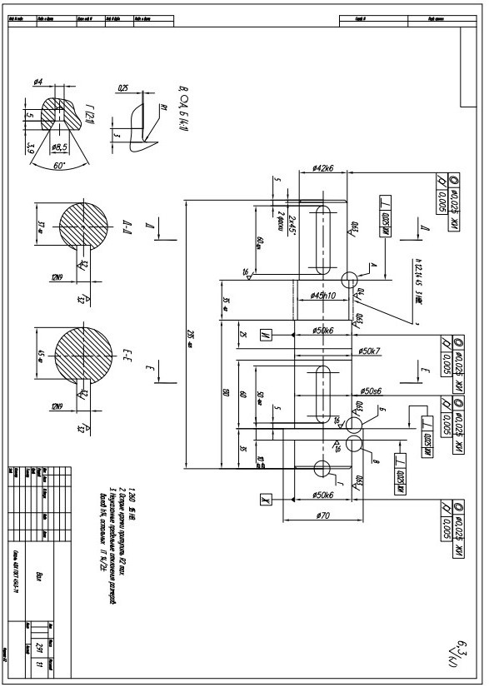
Вариант 1
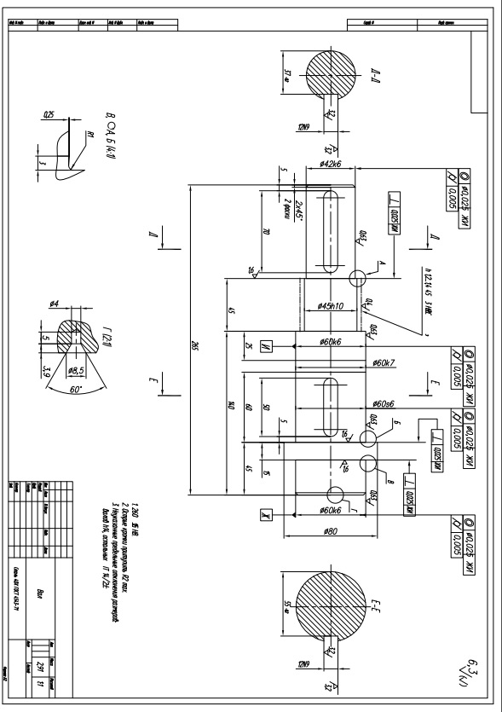
Вариант 2
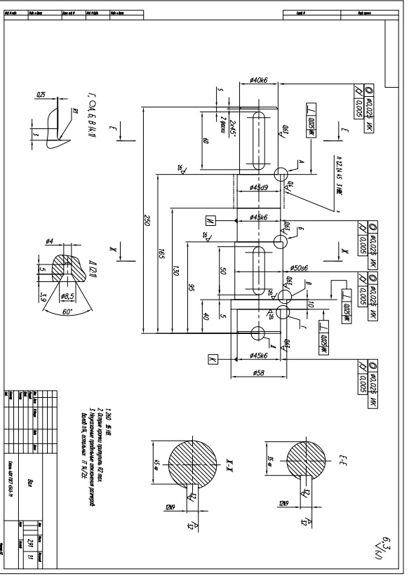
Вариант 3
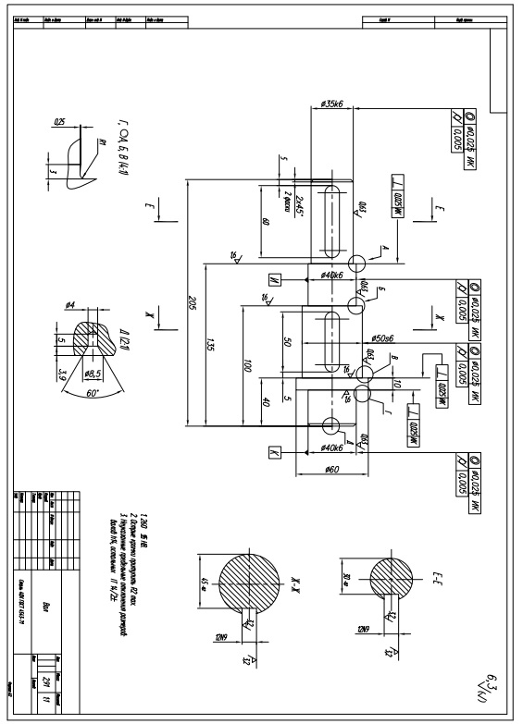
Вариант 4
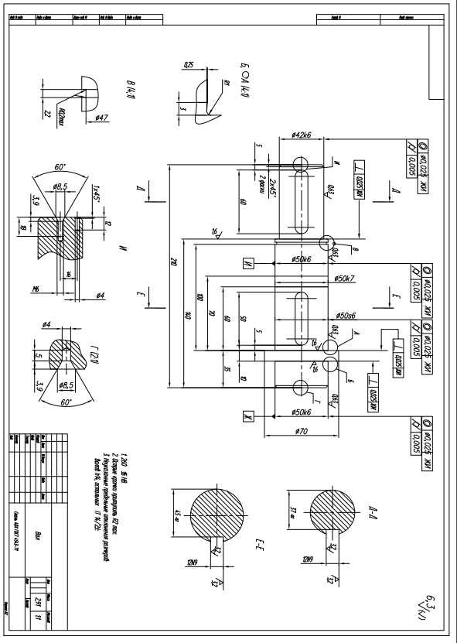
Вариант 5
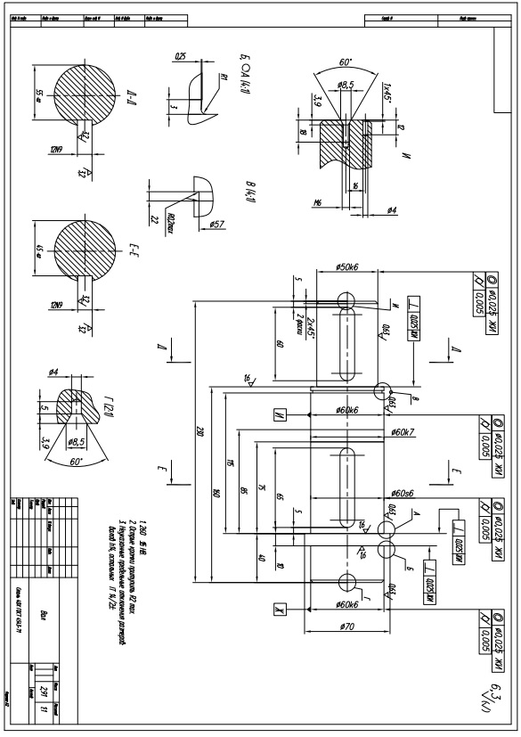
Вариант 6
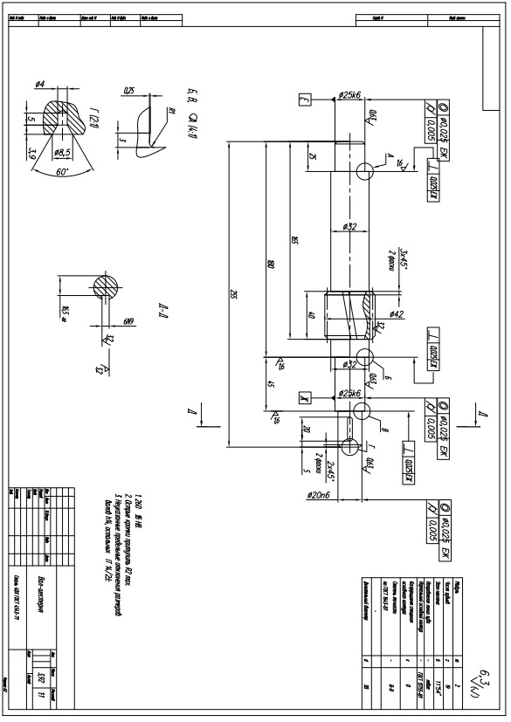
Вариант 7
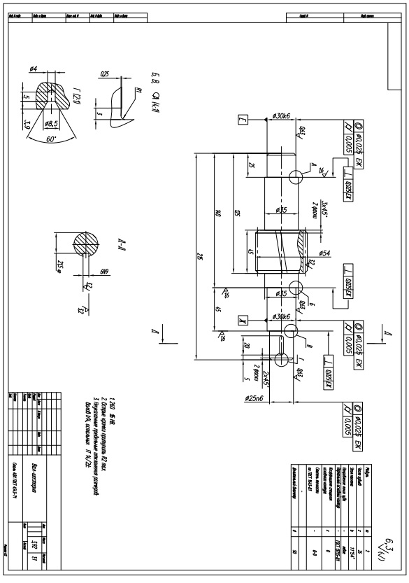
Вариант 8
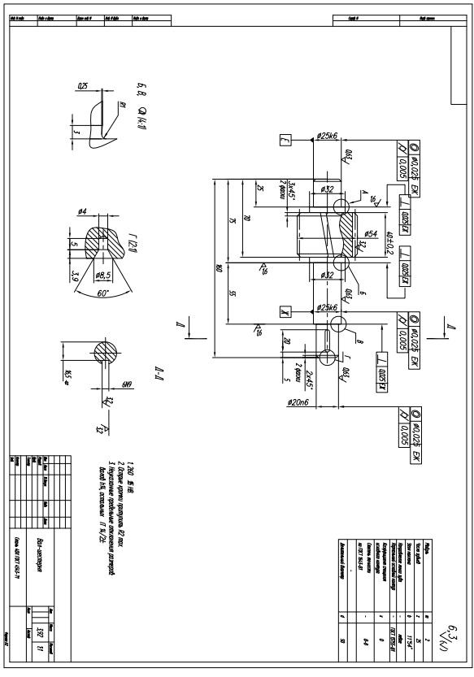
Вариант 9
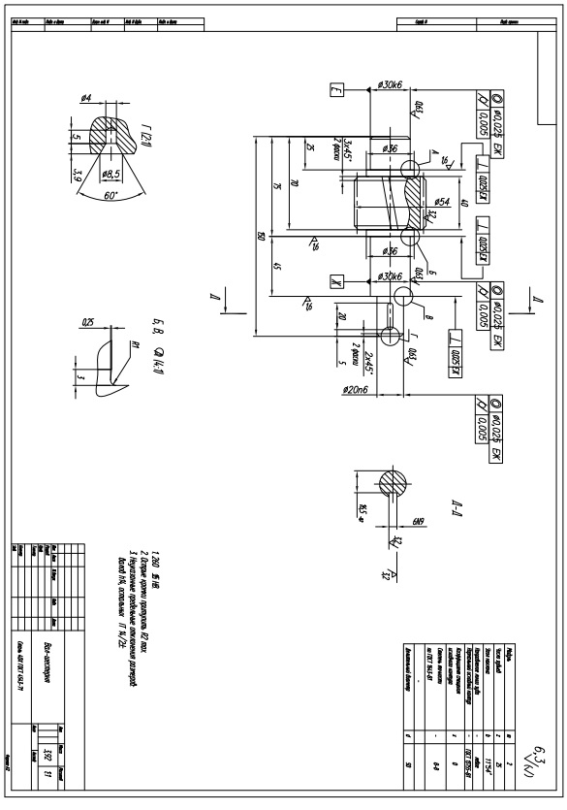
Вариант 10
Задание 1

1) Согласно назначенному вам варианту задания провести анализ назначения и условий работы детали.

2) Выполнить эскиз детали и пронумеровать все ее поверхности
3) Провести классификацию поверхностей, исходя из их назначения.

Бланк выполнения задания № 1
Таблица 1
Анализ исходных данных
Назначение детали |  | Условия работы
Эскиз детали
Вид поверхности | №№ поверхностей
Основные конструкторские базы
Вспомогательные конструкторские базы
Исполнительные поверхности
Свободные поверхности

Задание 2
1) Согласно назначенному вам варианту задания и данным таблицы 1, точности поверхности по чертежу, разработать маршрут обработки для каждой из поверхностей.
2) Результаты отобразите в табл. 2, количество строк в таблице должно соответствовать количеству поверхностей.

Бланк выполнения задания 2
Таблица 2
Маршруты обработки поверхностей
№ поверхности | Вид поверхности | Шероховатость Ra, мкм | Точность IT | Маршрут обработки

Задание 3
1) Согласно назначенному вам варианту задания и данным таблиц 1 и 2, точности поверхности по чертежу, разработать маршрут обработки для детали.
2) Результаты отобразите в табл. 3.

Бланк выполнения задания 2
Таблица 3
Маршрут обработки детали
№ операции | Наименование операции | №№ поверхностей

Библиографический список литературы (изданий, входящих в ЭБС)

Основы технологии машиностроения

№  п/п | Библиографическое описание издания | Ссылка ЭБС
1 | Расторгуев Д.А. Технологическая часть выпускной квалификационной работы машиностроительного направления – 2017 -ISBN: 978-5-8259-1145-8 | Репозиторий"  http://hdl.handle.net/123456789/6204
2 | Расторгуев Д.А. Проектирование технологических операций – 2015 -ISBN: 978-5-8259-0817-5 | Репозиторий"  http://hdl.handle.net/123456789/76

